Техническое задание
Выполнение работ по проектированию и разработке проектно-сметной документации, охранно-пожарной сигнализации, системы оповещения и управлением эвакуации (СОУЭ), охранной сигнализации, объектов по адресу: г. Ханты-Мансийск ул. Барабинская 18, ул. Дзержинского 25 (помещения 1-го этажа).

№  п/п | Перечень основных  требований | Основные данные и требование
1 | Основание для проектирования | Замена оборудования систем АПС, СОУЭ, ОС в связи с окончанием сроком эксплуатации на объекте недвижимости Ханты-Мансийского автономного округа Югры.
2 | Заказчик на проектирование и строительство | Бюджетное Учреждение Ханты - Мансийского  Автономного Округа - Югры  «Дирекция по эксплуатаций служебных зданий»
3 | Местонахождение объекта | Тюменская область, ХМАО - Югра. г. Ханты-Мансийск: ул. Барабинская 18, ул. Дзержинского 25 (помещения 1-го этажа).
4 | Краткая характеристика объекта | Приложение №1 к т.з. Паспорт объекта.
5 | Проектная организация | Определяется котировкой
6 | Наличие исходно -разрешительной документации | Планы помещений. Технические паспорта
7 | Стадийность проектирования | Одностадийная РП
8 | Сроки начала и окончания проектных работ | 30 дней со дня подписания договора
9 | Источник финансирования | Бюджетные средства Ханты - Мансийского автономного округа – Югры
10 | Категория помещений объекта | Определяется проектом
11 | Выделение пусковых комплексов и очередей | Не выделять
12 | Основные требования к проектированию ОПС, СОУЭ, ОС объекта. | В связи с длительной эксплуатацией и изменениями норм и правил пожарной безопасности произвести полную замену существующих систем для повышение уровня противопожарной безопасности объекта защиты.
13 | Основные требования к архитектурно -планировочному решению | - При проектировании и разработке проектно-сметной документации следует руководствоваться действующими нормативными документами по строительству, а также ведомственными и прочими документами, представляемыми Заказчиком.  - Проектная документация по составу и объему должна соответствовать требованиям Постановления Правительства РФ от 16 февраля 2008г. №87 «О составе разделов проектной документации и требования к их содержанию».  С изменениями и дополнениями от: 18 мая, 21 декабря 2009 г., 13 апреля, 7 декабря 2010 г., 15 февраля 2011 г., 25 июня, 2 августа 2012 г., 22, 30 апреля, 8 августа 2013 г., 26 марта, 10 декабря 2014 г., 28 июля, 27 октября 2015 г.
14 | Основные требования к конструктивным решениям и материалам ОПС, СОУЭ, ОС. | Системы автоматической пожарной сигнализации, системы оповещения и эвакуации людей в случае пожара запроектировать в соответствии с требованиями ст. 82,84,91 Фз от 22.08.2008 № 123-ФЗ «Технический регламент о требованиях пожарной безопасности». А так же согласно действующим нормам СниП, СанПиН, НПБ, ТСН.  Предусмотреть и рассчитать проектно-сметной документацией ул. Барабинская 18:  1. Замену кабельных линий (шлейфов), замена извещателей на адресные дымовые, замена ИПР (ручных  извещателей), замена табличек «Выход» на 220 вольт.  2. СОУЭ в соответствии с требованиями СП3.13130.2009.  3. Замена пожарных пультов управлений на адресную систему С2000 «Болид».  Для мониторинга и управления автоматической установкой пожарной сигнализации предусмотреть персональный компьютер с программным обеспечением на базе АРМ «Болид Про», с дублирующий ПКУ С2000-М в случае неисправности ПК.  4. Замена объемных датчиков и герконов в кабинетах и окнах первого этажа на адресные системы «Болид», на дверях центрального эвакуационных выходах установить С2000 СМК.  5. На путях эвакуационных выходов установить эл. магнитные замки связанных с системой АУПС, дополнительно оборудовать кнопками авариного выхода (п. 35-36 ППР. )  6. Систему управления и контроля ОПС объекта свести на центральный пост охраны (Персональный компьютер, ПКУ).  ул. Дзержинского 25 (помещения 1-го этажа).  1. Замену кабельных линий (шлейфов), замена извещателей на адресные дымовые, замена ИПР (ручных  извещателей), замена табличек «Выход» на 220 вольт.  2. СОУЭ в соответствии с требованиями СП3.13130.2009.  3. Замена пожарных пультов управлений на адресную систему С2000 «Болид».  Для мониторинга и управления автоматической установкой пожарной сигнализации предусмотреть ПКУ С2000-М, С2000-БКИ.  4. Замена объемных датчиков и герконов в кабинетах и окнах первого этажа на адресные системы «Болид», на дверях центрального выхода установить С2000 СМК.  5. Систему ПС связать с ранее установленной системой контроля доступа.  6. Систему управления и контроля ОПС объекта согласовать с Заказчиком.  7. Сбор исходных данных, выполняет проектная организация;  8. Кабельные изделия принять с учетом требований ст. 82 ФЗ №123 от 22.07.2008 года и ГОСТ 31565-2012.  Применить сертифицированный огнестойкий кабель не распространяющий горение при групповой прокладке по категории А по ГОСТ Р МЭК 60332-3-22 с низким дымо- и газовыделением (нг(а)-FRLS) или не содержащим галогенов (нг(А)-HFFR) п.4.СП 6.13130.2013,ст.82 п.2 ФЗ № 123 от 22.07.2008г.
15 | Требования о необходимости выполнения санитарно -эпидемиологических условий к объекту | В соответствии действующими нормами и требованиями СНиП и СанПин
16 | Требования о необходимости выполнения экологических условий к объекту | Согласно действующих норм
17 | Требование по обеспечении условий жизнедеятельности маломобильных групп населения | Предусмотреть мероприятия по обеспечению условий жизнедеятельности маломобильных групп населения в соответствии с требованиями СП 59.13330.2016
18 | При проектировании технических средств следует руководствоваться следующими нормативными документами | - ГОСТ Р 52436-2005 Приборы приемно-контрольные охранной и охранно-пожарной сигнализации. Классификация. Общие технические требования и методы испытаний.  - ГОСТ Р 53704-2009 Системы безопасности комплексные и интегрированные. Общие технические требования.  - РД 78.145-93 МВД России. Системы и комплексы охранной, пожарной и охранно-пожарной сигнализации. Правила производства и приемки работ.  - Федеральный закон от 22.07.2008 г. № 123-ФЗ. "Технический регламент о требованиях пожарной безопасности".  - СП 1.13130.2009 "Системы противопожарной защиты. Эвакуационные пути и выходы".  - СП 2.13130.2012 "Системы противопожарной защиты. Обеспечение огнестойкости объектов защиты".  - СП 3.13130.2009 "Системы противопожарной защиты. Система оповещения и управления эвакуацией людей при пожаре. Требования пожарной безопасности".  - СП 4.13130.2013 "Системы противопожарной защиты. Ограничение распространения пожара на объектах защиты. Требования к объемно - планировочным и конструктивным решениям".  - СП 5.13130.2009 (С изменением №1) «Система противопожарной защиты установки пожарной сигнализации и пожаротушения автоматические, Нормы и правила проектирования»  - СП 6.13130.2013 "Системы противопожарной защиты. Электрооборудование. Требования пожарной безопасности".  -СП 7.13130.2013 Отопление, вентиляция и кондиционирование. Требования пожарной безопасности.  -ГОСТ Р 53295-2009 "Средства огнезащиты для стальных конструкций. Общие требования. Метод определения огнезащитной эффективности".  -СП 31-110-2003 "Проектирование и монтаж электроустановок жилых и общественных зданий".  -РД 25.952-90. Системы автоматического пожаротушения, пожарной, охранной и охранно-пожарной сигнализации. Порядок разработки задания на проектирование.  -ГОСТ Р 50571.5.52-2011 "Электроустановки зданий".
19 | Особые условия проектирования | Состав и содержание документации должен соответствовать требования Статьи 48 Федерального закона от 29 декабря 2004 года за № 190-ФЗ и Постановления от 16 февраля 2008 г. За № 87  - Требования к оформлении документации в соответствии с ГОСТ Р 21.1101-2013.  - Требования к правилам выполнения документации кабельных систем АУГПТ в соответствии с ГОСТ Р 21.1703.2000.  - В составе документации должно быть отражено следующее:  − основание для разработки проекта;  − характеристика защищаемого объекта;  − описание основных технических решений принятых в проекте;  − спецификация основного оборудования.  − подробное описание функционирования по подсистемам;  − описание функционирования в целом, с алгоритмом интеграции и таблицами  программирования зон;  − расчет параметров электропитания и резервирования;  − подробные структурные схемы подсистем и систем;  − планы размещения оборудования и линий связи;  − схемы внешних соединений с комплексом;  − схемы подключения оборудования;  − схемы соединений в шкафах аппаратных, коробках соединительных;  − кабельный журнал;  − подробные спецификации оборудования с указанием ЗИП  − локальный сметный расчёт.  По окончании проектных работ предоставляются 3 (три) экземпляра в печатном виде и 1 (один) экземпляр на электронном носителе. Формат данных dwg, pdf, doc, xls или другой, по согласованию с представителями заказчика, сметы в форматах» Гранд Смета» и Excel). Язык документации – русский  6. В соответствии с Постановлением Правительства РФ от 16 февраля 2008г. № 87,  Сметную документацию составить в базе 2001 г сводно-сметные расчёты предоставить в двух уровнях цен + 1экз. в электронном виде в формате Excel.
22 | Требование по выполнению авторского надзора | Обеспечить выполнение авторского надзора в период ремонта объектов.

Составил:

Инженер электроник Корякин В.А.

Приложение №1.

ул. Барабинская 18.
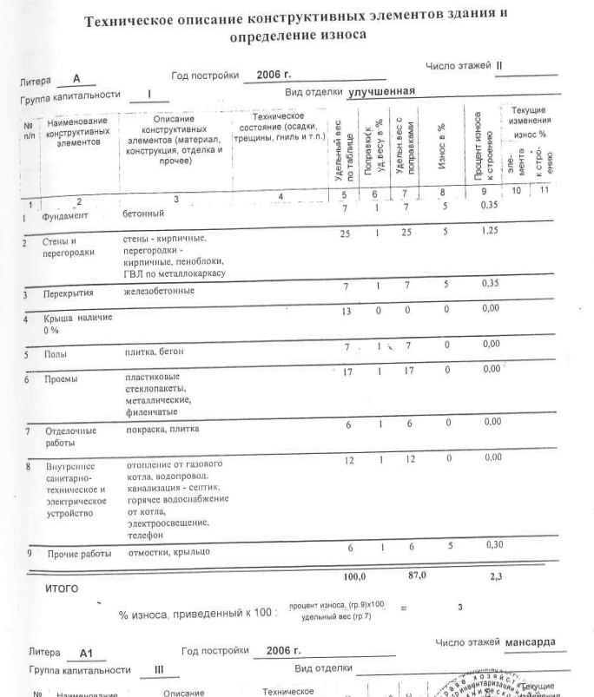

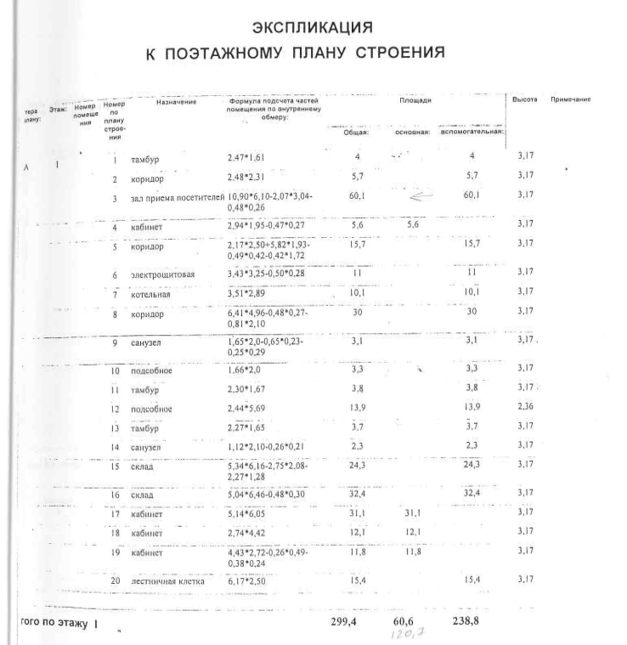

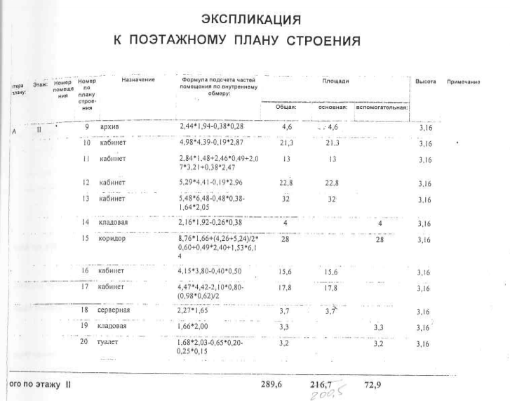

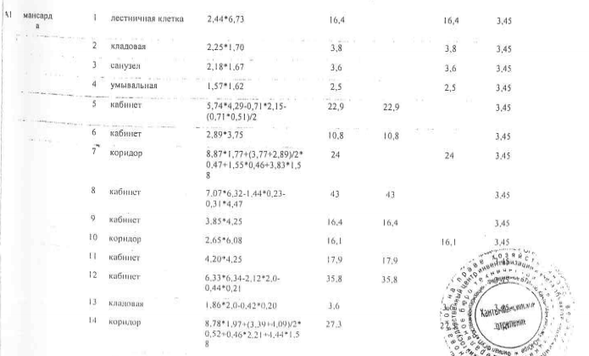

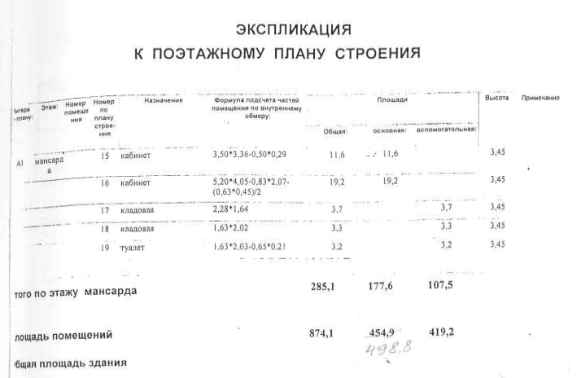

ул. Дзержинского 25.
